Familias el viernes 23 realizaremos una actividad con todo el grupo a las 10hs. El id para ese día es 7094322033 contraseña: carla
Haremos una botellita de la calma para integrar algunos contenidos trabajados. Para ese día necesitaremos:
BOTELLA DE LA CALMA.
MATERIALES
- 1 JARRA
- 1 BOTELLITA DE PLÁSTICO PEQUEÑA LIMPIA Y CON TAPA.
- 1 FRASQUITO DE GLICERINA LÍQUIDA (SE COMPRA EN LAS FARMACIAS) TAMBIÉN PUEDEN USAR ACEITE.
- COLORANTE VEGETAL (DE REPOSTERÍA)
- 3 PAQUETES DE BRILLANTINA DEL,COLOR QUE GUSTEN.
- LENTEJUELAS, CANUTILLOS, ESTRELLITAS (OPTATIVO)
- AGUA TIBIA
- REPASADOR
También recordarles que se subió a la página el cuento “Mi gato Luis” para ser leído en casa.
-----------------------------------------------------------------------------------------------------------------
MARTES 20 DE OCTUBRE.

Para esta clase recuerden que necesitamos carteles con números recortados del 1 al 10 que serán las “celdas” del juego, dos dados y el cuadro de la actividad del día jueves 8.

¡¡Monstruitos en fuga!!
Objetivo del juego: Evitar que se escapen los monstruitos cerrando la mayor cantidad de celdas.
¿Cómo jugar?
Se arrojan ambos dados y se suman sus puntajes. Esa es la celda que debe cerrar. Puede cerrar una por el valor total o dos combinando los números de las celdas con el puntaje obtenido.
Ejemplo: si sacó 8 en el puntaje, puede cerrar la celda 8 o hacer sumas equivalentes como 2+6, 5+3, 7+1
Importante no se pueden cerrar más de dos celdas por tirada.
Gana el equipo que cierra más celdas.
Tarea para casa.
MARTA SACÓ ESTOS DADOS. DIBUJÁ 2 FORMAS DISTINTAS DE TACHAR ESAS CELDAS.
3
4 | 4 | 5 | 6 | 7 | 8 | 9 | 10

1 | 2 | 3 | 4 | 5 | 6 | 7 | 8 | 9 | 10

1 | 2 | 3 | 4 | 5 | 6 | 7 | 8 | 9 | 10

GABI TACHÓ LA CELDA 6. DIBUJÁ LOS DADOS QUE TIRÓ.
Trazar línea larga.
------------------------------------------------------------------------------------------------------
MIÉRCOLES 21 DE OCTUBRE.
UNA LETRA MUY ÑAÑOSA
MIRAMOS ESTE VIDEO DEL MONO SÍLABO
https://www.youtube.com/watch?v=eh_XmdQ_GaY
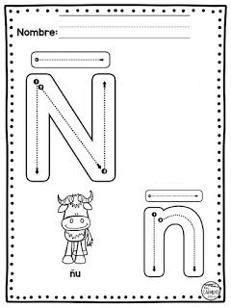
“LA RULETA”
Jugamos con la ruleta, la hacemos girar y escribimos en el chat el nombre del dibujo que salió.
Luego elegimos 2 palabras de la ruleta y escribimos oraciones para leerlas a los compañeros.

TAREA PARA CASA
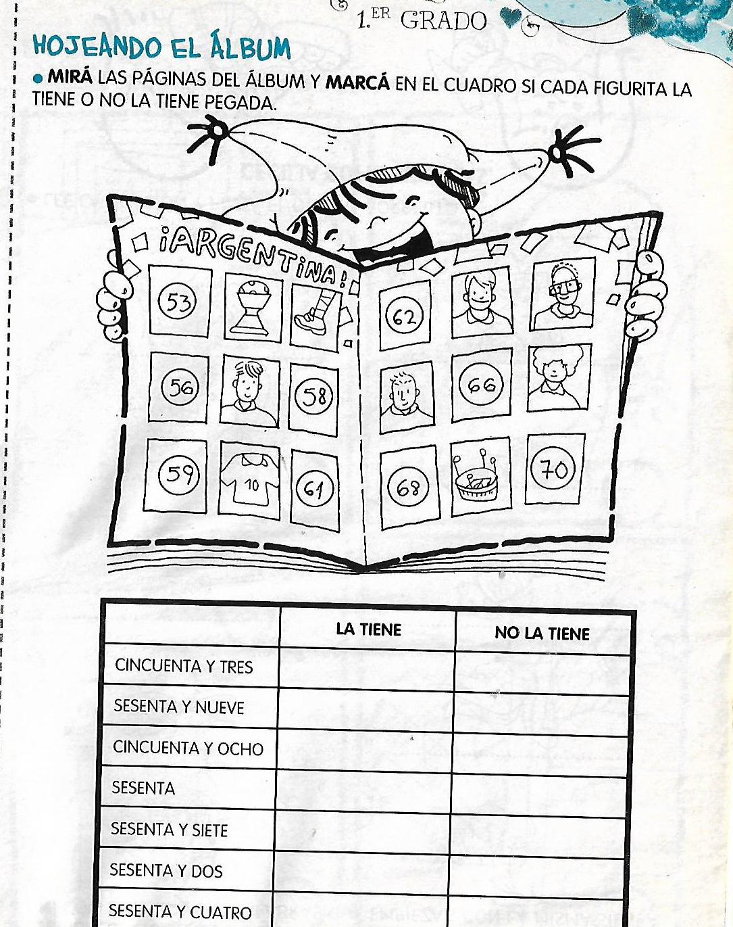
------------------------------------------------------------------------------------------------------
JUEVES 22 DE OCTUBRE.
Los invito a mirar este video.
https://www.youtube.com/watch?v=a7EklVR33GE&t=6s

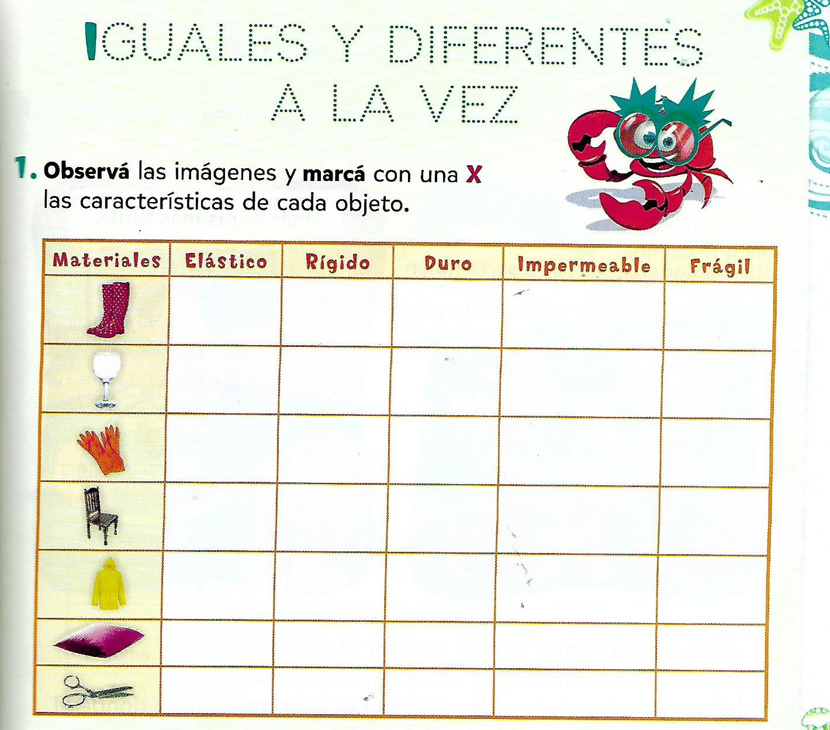
Mismas letras, distintas formas.
Familias, por favor que este abecedario lo tengan en el cuaderno para consultarlo.
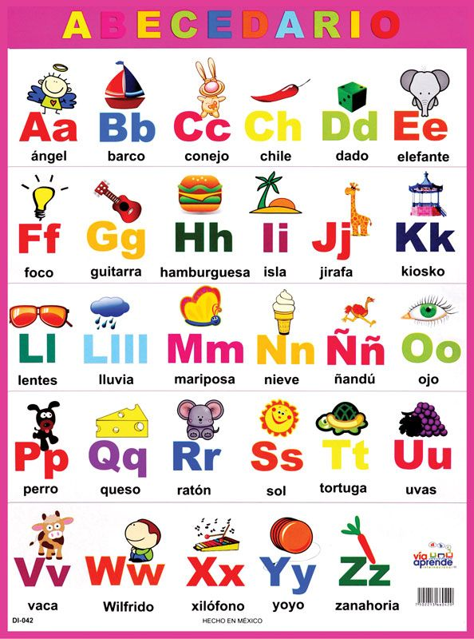

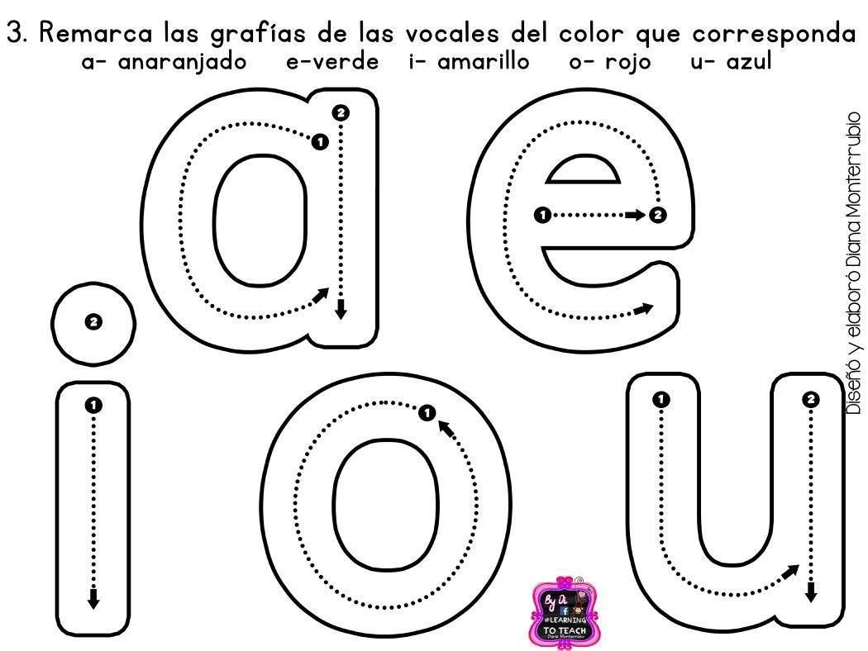
Tarea para casa
BUSCÁ LAS VOCALES Y ENCERRARLAS TENIENDO EN CUENTA EL COLOR DE LA ACTIVIDAD ANTERIOR.
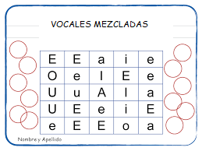
Trazar línea larga.
-------------------------------------------------------------------------------------
VIERNES 23 DE OCTUBRE
ACTIVIDAD GRUPAL
*REALIZAMOS LA BOTELLA DE LA CALMA.
Para este encuentro necesitaremos los materiales solicitados al comienzo de la semana. Ver ID 7094322033 , contraseña: carla
Tarea para casa
LEO SOLITO Y DIBUJO.
SUBE LA ARAÑA POR LA MONTAÑA. SUBE ESCALANDO Y BAJA RODANDO.

Trazar línea larga.
Lunes 26 de octubre.
En esta clase volveremos a usar los números del 1 al 10, los dados y el cuadro del jueves 8.
Jugamos a ¡¡Monstruitos en fuga!!
Tarea para casa
Susi sacó estos dados
4
6

Pintá 3 posibilidades para tachar teniendo en cuenta que en cada tira los números que faltan no se pueden usar.
1 | 2 | 3 | 4 | 5 | 6 | 7 | 8 | 9

1 | 2 | 3 | 4 |  |  | 7 | 8 | 9

 |  | 3 | 4 | 5 | 6 | 7 |  | 9

Trazar línea larga.
------------------------------------------------------------------------------------------------------
Martes 27 de octubre.
La semana anterior descubrimos que hay distintos tipos de materiales. Algunos son líquidos y otros sólidos.
Leé solito. Luego escribirle un título a esta historia.
TÍTULO:………………………………………………………………………………………………………….

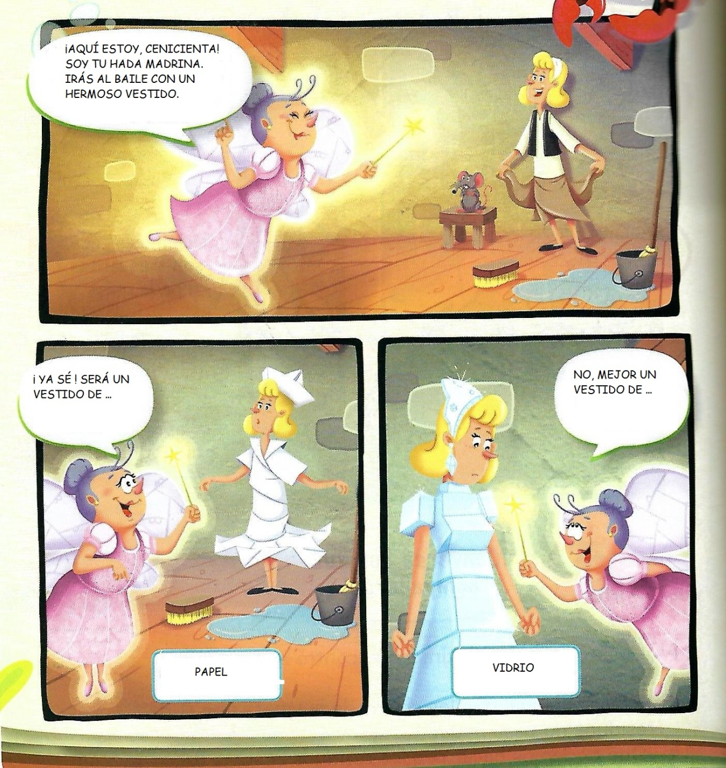
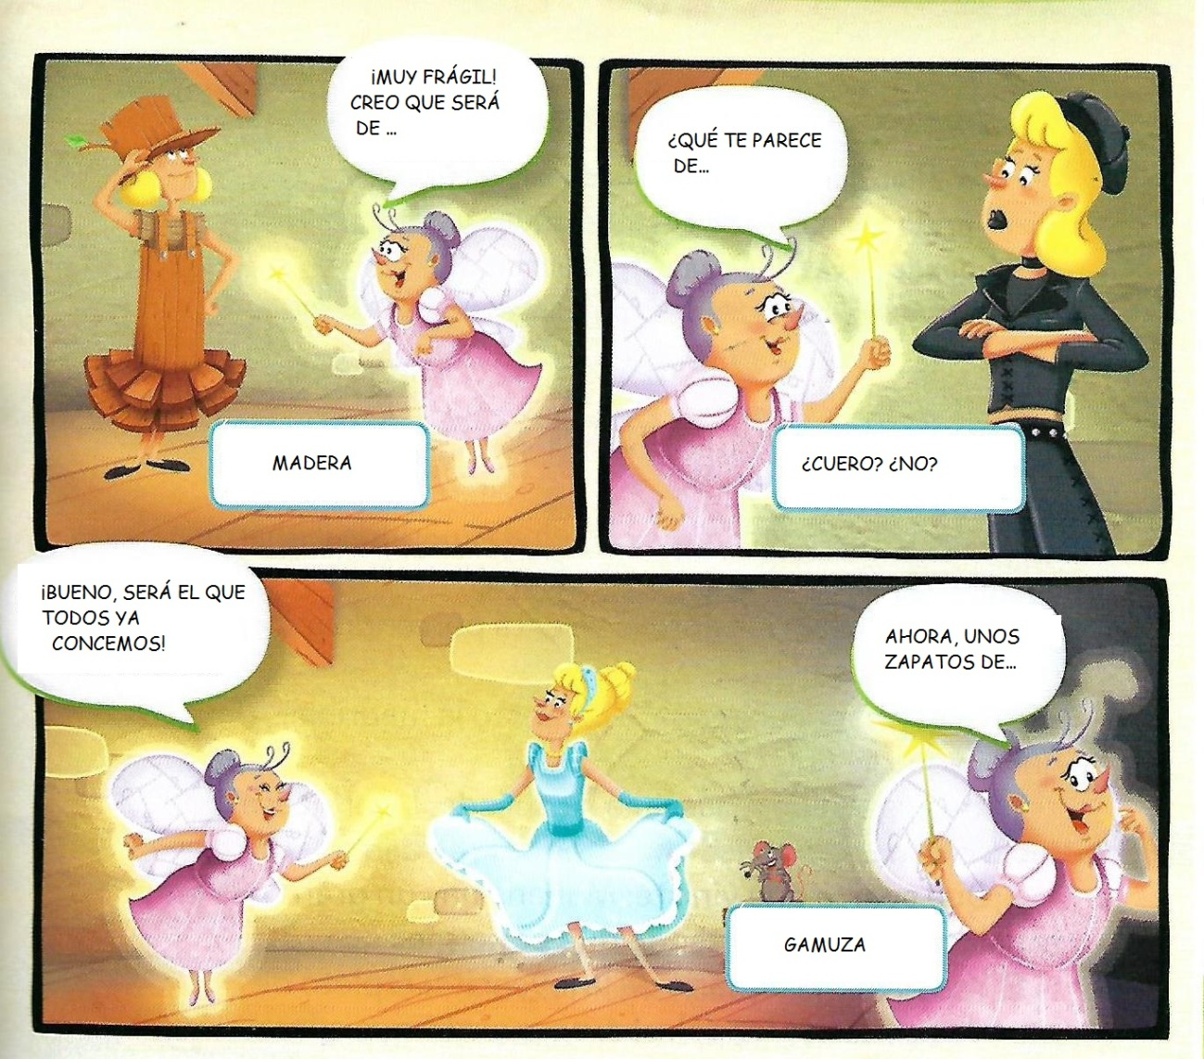
¿De qué materiales el Hada Madrina propone hacer el vestido? ¿Y los zapatos?
ELEGÍ UNO DE LOS VESTIDOS Y ESCRIBÍ ORACIONES CONTANDO QUÉ DIFICULTADES O BENEFICIOS TENDRÍA CENICIENTA SI FUERA CON ESE ATUENDO.
Tarea para casa.
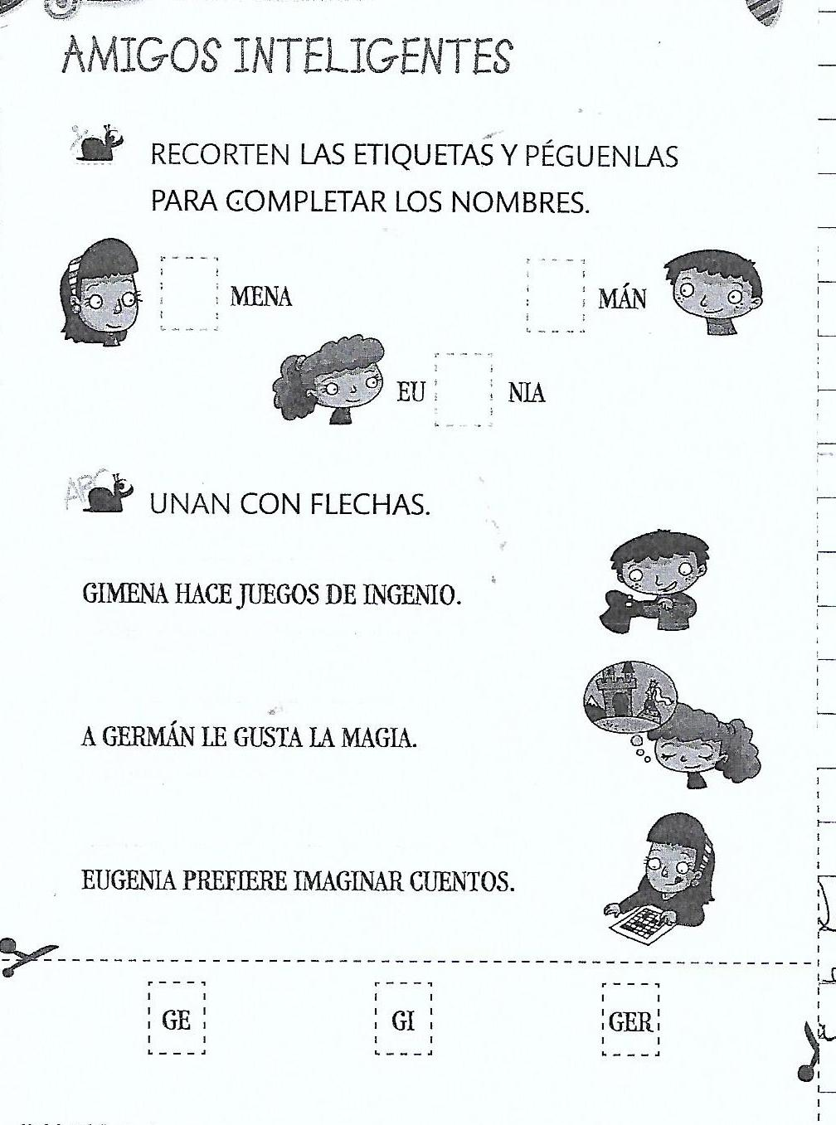
Miércoles 28 de octubre.
- Compartimos las tapas del cuento “Mi gato Luis”
Memotes de letras en imprenta minúscula.
Leemos todos juntos.
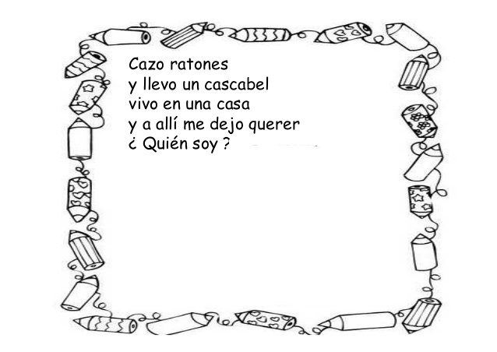
Tarea para casa
Leo y uno
MAMÁ luna
LUNA león
LEÓN mamá
Leo y dibujo.
La leona mira la luna.

Jueves 29 de octubre.
Trabajamos con el álbum de figuritas. ¡¡Lo completamos!!
Para esta clase traer el collar, tijera y plasticola.
Tarea para casa.
Mirá con atención cómo se escriben las letras en imprenta minúscula.
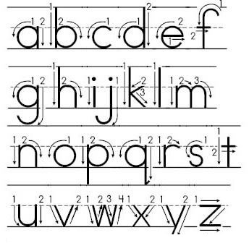
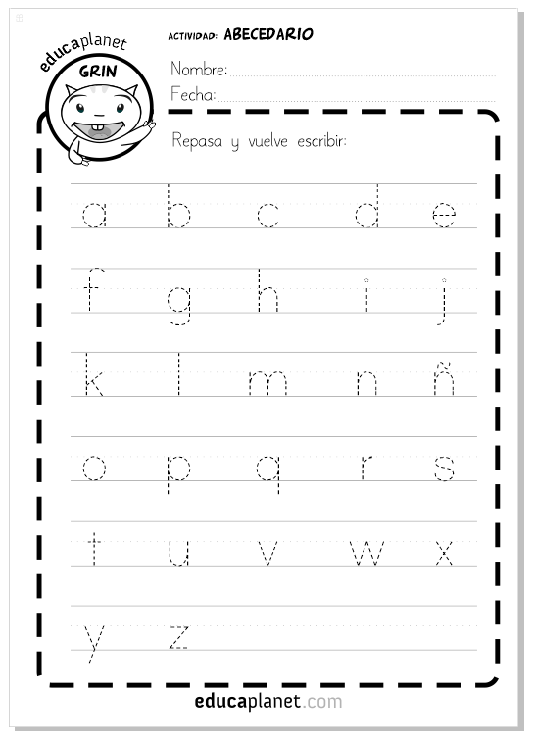
Pensá 3 palabras con ñ. Luego escribí en imprenta minúscula una oración con cada una.
Trazar línea larga.
-------------------------------------------------------------------------------------
Viernes 30 de octubre.
Cálculos que nos ayudan a pensar
La abejita salta de 10 en 10 ayudale a llegar a la flor.
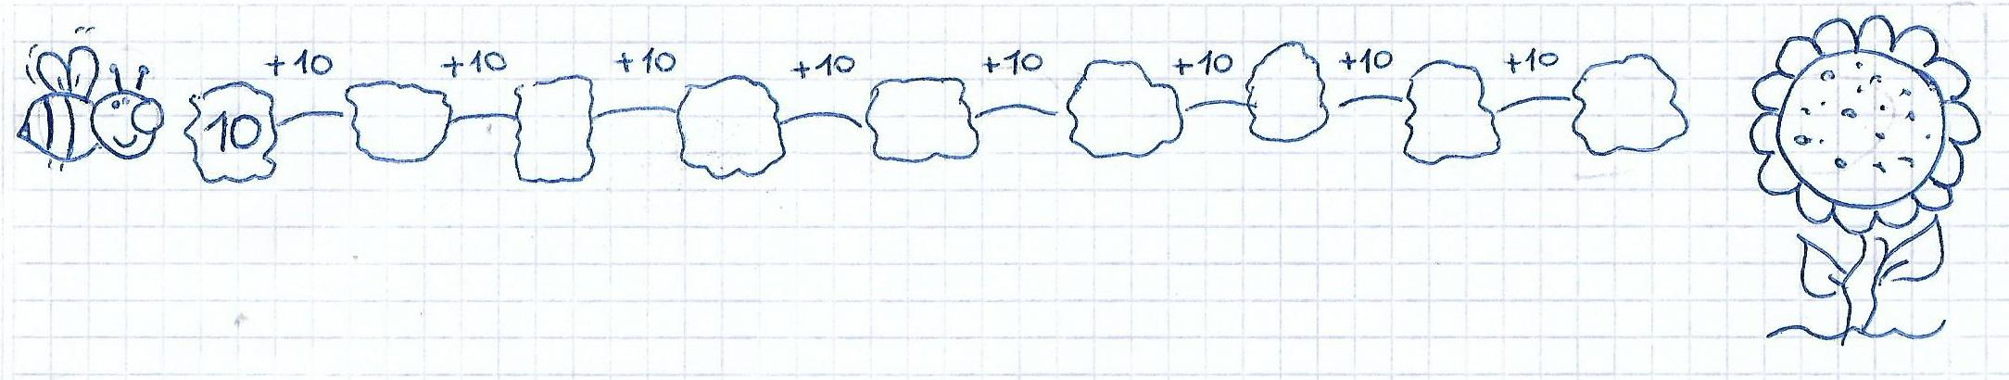

Con ayuda de la recta completamos estos cálculos.
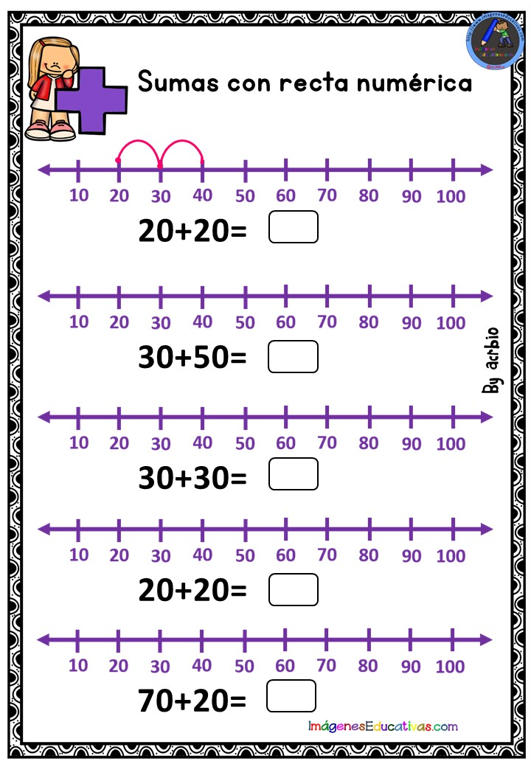
Tarea.
Familias es importante que ayuden a los niños a elaborar esta recta. Que sea lo suficientemente grande para que ellos puedan manipularla en las clases virtuales.
Realizá en casa una recta numérica del 0 al 100 saltando de 10 en 10. Plastificarla para usarla en clase.
Con esa recta resolvé estos cálculos.
10 + 50= 30 + 10 + 20=
40 + 30= 70 + 20=
50 + 20= 60 + 40=

Trazar línea larga.
Lunes 2 de noviembre.
*En este zoom compartiremos los finales pensados por los chicos sobre el cuento “Mi gato Luis”
Tarea para casa.
Entrá a este link y jugá a conectar las letras del abecedario (en imprenta minúscula). Luego en el cuaderno escribí usando imprenta minúscula los dibujos que formaste en el juego.
https://arbolabc.com/juegos-del-abecedario/conecta-los-puntos-alfabeto
------------------------------------------------------------------------------------------------

